بسم الله الرحمن الرحیم

سری نهم تمرینات درس شبیه سازی فیزیک

حسین محمدی – 96101035

توجه: با کمک متغیرهای اولیه ی کد، گام ها و تعداد خانه ها و.. را کنترل کنید، کد برای اجرای کد به کتابخانه های numpy و matplotlib نیاز مند است. تمامی نمودارها با کپشن و لیبل رسم شده اند. برای نمایش شکل در اولین اجرا کد را دو بار ران کنید.

در این تمرین، چندشاخگی نگاشت logistic را بررسی می کنیم، ابتدا از کد نوشته شده چند خروجی می گیریم: ( محور افقی، محور x است یعنی در $x_{n+1}=4rx_{n}(1-x_{n})$ ابتدا یک عدد تصادفی بین 0 و 1 گذاشته ایم و صد بار این کار را تکرار کرده ایم و سپس از هر کدام هشتاد نمونه گرفته ایم و به ازای هر r، مقدارهای حاصل از این ضابطه را روی محور y ترسیم کرده ایم.)

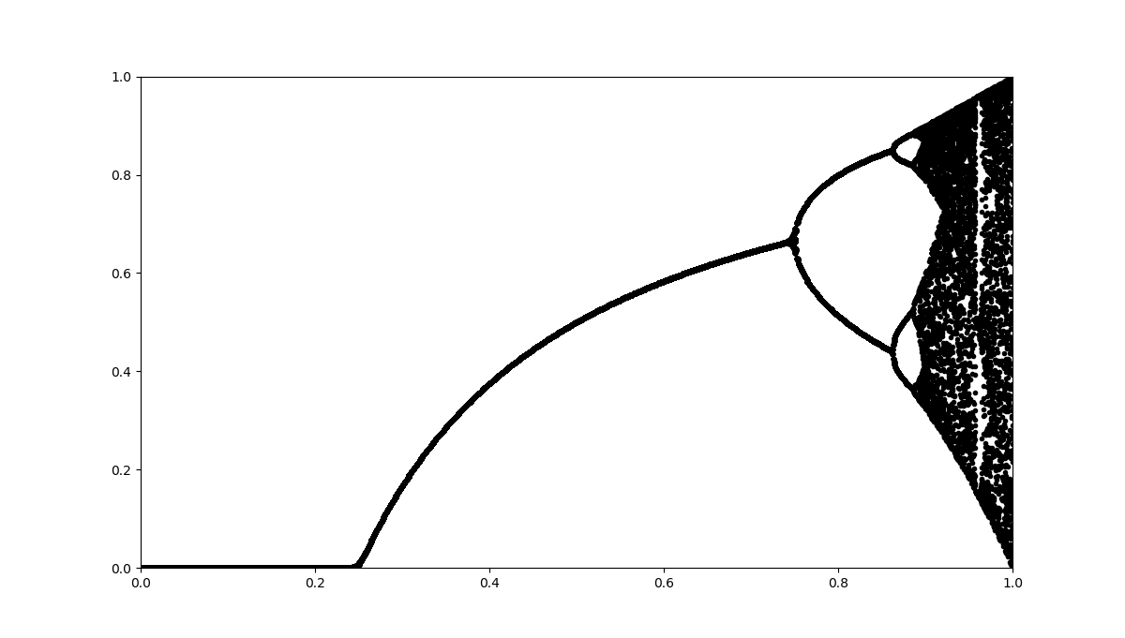

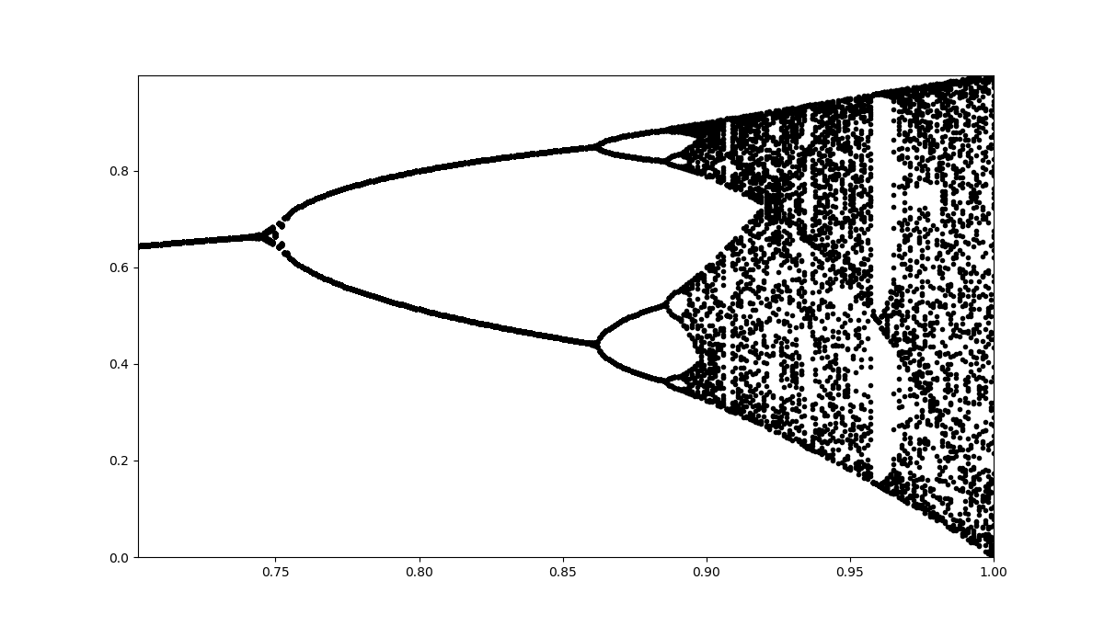

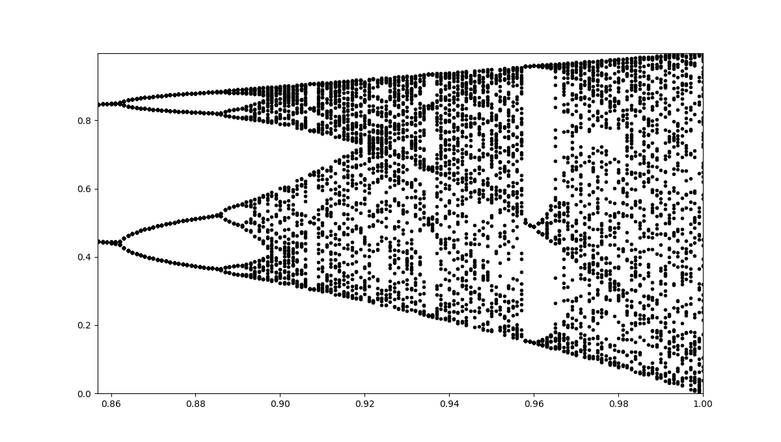

برای محاسبه ی α و δ بایستی به طور تقریبی، مکان های دو شاخگی ها را پیدا کرده و با توجه به روابط موجود، به محاسبه ی کمیت های بالا بپردازیم.

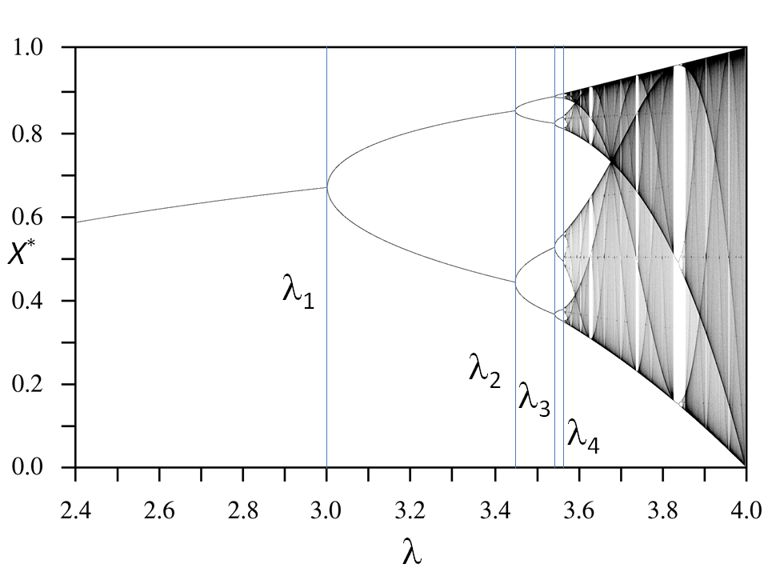

که: $δ= \lim_{n→∞}{\frac{λ_{n}-λ_{n-1}}{λ_{n+1}-λ_{n}}}$ و در شکل بالا منظور از لاندا مشخص شده، یعنی طول نقاط دو شاخگی ( r ای که در آن دو شاخه می شود.)

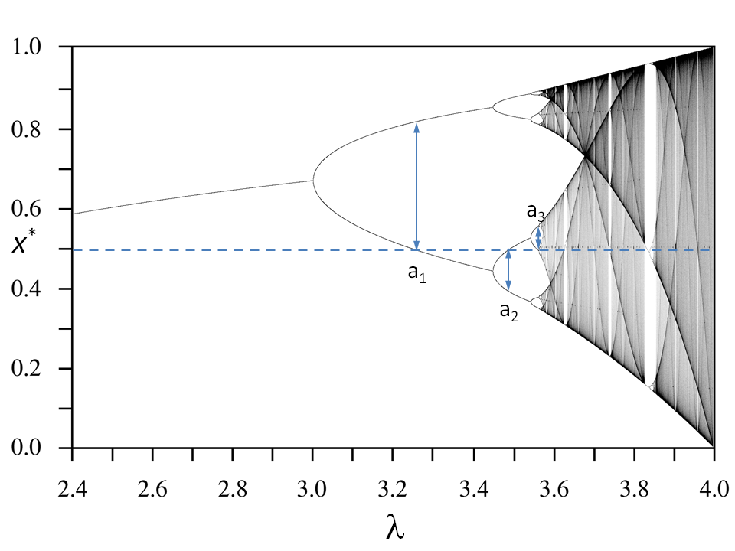

و $α= \lim_{n→∞}{\frac{a_{n-1}}{a_{n}}}$ که منظور از a در بالا مشخص است، یعنی، $a_{i}$ فاصله عمودی تقاطع چندشاخگی پایین با خط ½ است تا نقطه متناظر همان r روی شاخه بالا.

حالا داده های خود را از اندازه گیری ها ارائه می دهم:

|  |  |
| --- | --- |
| a | $$λ$$ |
| 0/309 | 0/741 |
| 0/117 | 0/86 |
| 0/045 | 0/885 |
| - | 0/891 |
| - | 0/893 |

با انجام محاسبات بالا، بدست می آوریم که:

$$δ=5/356$$

α $=2/836$

که خطاهای نسبی آن ها به ترتیب : 14 درصد و 11 درصد است. ( مقادیر به کمک یافتن چند جمله اول دنباله و برازش یک دنباله ی نمایی حاصل شده اند.)